ДЗ №3. План и проведение количественного исследования
- Сформулируйте цель исследования и основные понятия
Что изучаем: Проверяем, насколько локальность выдачи влияет на поведение байеров в ленте Авито и какие настройки гео-контроля (переключатель «только рядом», пресеты радиуса) повышают субъективную релевантность, доверие и намерение перейти к контакту. Дополнительно - валидируем для C2C-продавцов-новичков понятность подсказок по улучшению карточки и базовое отношение к продвижению.
Как поймём, что цель достигнута:
- Доля пользователей с локальным интентом, для которых гео-контроль входит в топ-3 критериев выбора (по шкале важности).
- Прирост намерения к контакту при показе сценариев с «только рядом» / без него.
- Порог «перегрева» платными объявлениями в топе, после которого падает доверие и релевантность.
- Для продавцов-новичков: понимание подсказок и готовность применять фичу + базовая готовность тестировать продвижение на малом бюджете.
Целевая аудитория:
- Покупатели C2C с локальным интентом: 18-44 (ядро 25–34), mobile-first, регулярно скроллят ленту и «ищут рядом».
- Продавцы C2C-новички и нерегулярные продавцы : размещают нерегулярно, часто с низким качеством карточек, интерес представляют подсказки, онбординг и понятность продвижения.

- Обоснуйте выбор метода количественного исследования
Зачем опрос: после качественных интервью нам нужно оценить масштаб и силу эффектов и понять различия между сегментами. Это как раз зона количественных методов: большая выборка, структурированные вопросы, статистическая интерпретация.
Сильные стороны опроса: структурированность, масштабируемость и возможность сегментного анализа, быстрое получение статистически сравнимых результатов. Ограничения: риск смещений, зависимость от качества формулировок.
Альтернативные количественные методы:
- Кард-сортинг сценарии в опросе для измерения намерения контакта.
- MaxDiff для ранжирования пресетов радиуса и атрибутов карточки.
- Kano-опрос для классификации «переключателя “только рядом”» и «подсказок к карточке».
Инструменты и рекрутинг:
- Анкета - Google Forms
- Рекрут - таргет в соцсетях
- Скринер - «Покупали ли вы на Авито в последние 6 мес?», «Насколько важно, чтобы товар был рядом?, для селлеров - «Сколько объявлений размещали за 12 мес?».
- Сформулируйте гипотезы, которые хотите проверить с помощью количественных методов исследования
- Гипотеза 1
  - У значимой доли байеров локальность входит в топ-3 критериев выбора в ленте, наличие явного гео-контроля повышает намерение к контакту по сценарию просмотра карточки.
- Гипотеза 2
  - Пользователи предпочитают быстрый переключатель «только рядом» и ограниченный набор пресетов радиуса перед ручным вводом, этот формат ассоциируется с «справедливой» выдачей.
- Гипотеза 3
  - Есть порог доли платных объявлений в топ-выдаче, после которого падают доверие и ощущение релевантности.
- Гипотеза 4
  - Короткие подсказки по качеству карточки (фото/описание/атрибуты) понятны и увеличивают готовность исправить карточку, а «шпаргалка» по продвижению снижает страх потратить деньги впустую.

- Разработайте анкету + сформулированные гипотезы в таблице
Гипотеза + исследовательский вопрос | Вопрос для анкеты
Скринер.  Нужны активные пользователи за 6 мес, чтобы данные были релевантны.  ИВ: Кто попадает в нужные ветки? | Какую активность на Авито вы совершали за последние 6 месяцев? (множественный выбор)  - Покупал(а) у частных продавцов  - Размещал(а) объявления как частный продавец  - И то и другое  - Ничего из перечисленного (завершение)
Локальность - значимый драйвер. Нужно оценить «вес» близости.  ИВ: насколько важна близость как критерий выбора? | Насколько для вас важно, чтобы товар был «рядом»? (шкала 1–5)  1 - не важно, 5 - очень важно
Локальность в топ-3 критериев. Приоритеты заставляют делать выбор.  ИВ: входит ли «близость» в топ-3? | Выберите до трёх самых важных критериев в ленте. (множественный выбор)  Цена, Состояние, Расположение/близость, Рейтинг, Фото, Срок размещения, Доставка, Другое.
Гео-контроль повышает намерение к контакту. Нужна оценка намерения на сценариях.  ИВ: растёт ли вероятность написать продавцу при наличии гео-контроля? | Сценарии карточки (две независимые оценки 1-5)  А: лента без гео-контроля - «Насколько вероятно, что вы напишете продавцу?»  B: лента с переключателем «Только рядом»/радиусом - тот же вопрос
Предпочтение формата гео-управления. Сравниваем UI без наведения.  ИВ: Какой формат удобнее? | Какой формат управления географией вам удобнее? (одиночный выбор)  - «Только рядом»  - Пресеты 2/5/10 км  - Ручной радиус  - Фильтр по карте  - Затрудняюсь ответить
Формат и ощущение «справедливости и понятности».  ИВ: улучшится ли восприятие выдачи при выбранном формате? | Если выбранный формат будет по умолчанию, как изменится «понятность и справедливость» выдачи? (шкала 1–5)  1 - ухудшится  3 - без изменений  5 - улучшится
Порог «перегрева» платными объявлениями.  ИВ: Начиная с какой доли платных снижается доверие? | Если N верхних позиций - платные. С какой доли у вас снизится доверие? (одиночный выбор)  - 0-20%  - 21-40%  - 41-60%  - Только >60%  - Никогда  - Затрудняюсь ответить
Подсказки к карточке понятны. Демонстрируем нейтральную подсказку.  ИВ: насколько понятна короткая подсказка по улучшению карточки? | Насколько понятна вам такая подсказка? (шкала 1–5)  1 - совсем непонятна, 5 - полностью понятна
Подсказки повышают готовность к правкам. Разделяем понятность и действие.  ИВ: Готовы ли вы внести правки после подсказки? | Насколько вероятно, что вы внесёте правки в карточку после такой подсказки? (шкала 1–5)  1 - не буду менять, 5 - обязательно изменю

- Рассчитайте объём выборки
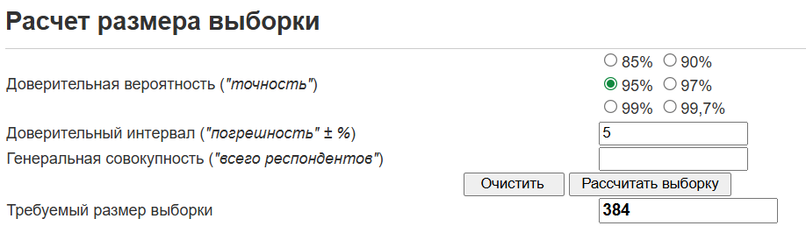
- Уровень доверия: 95%
- Допустимая погрешность: 5 п.п.
- Наихудшая доля признака: p = 0.5 (даёт максимальный требуемый объём)
- Размер ГС: для активных C2C-покупателей и продавцов в крупнейших городах N > 100 000-1 000 000 = поправка на конечную совокупность минимальна.
Я сознательно принял меньшую выборку по труднодостижимой ЦА, чтобы всё же протестировать гипотезы. (Так бы было 385 для независимой группы)
Группа | N | Погрешность
Общая (все респонденты) | 210 | 6.8. п.п.
Покупатели | 130 | 8.6. п.п.
Продавцы-новички | 80 | 11.0. п.п.

- Сколько собрал в опросе итого: 210.
- Опишите выборку респондентов вашего исследования
Всего: 210 респондентов - 130 C2C-покупателей и 80 C2C-продавцов-новичков.
Покупатели: 18-44 (ядро 25-34), mobile-first, регулярно скроллят ленту и «ищут рядом».
Продавцы-новички и нерегулярные продавцы: частные лица, размещающие объявления нерегулярно, часто с «сырой» карточкой и низкой уверенностью в продвижении.
Как я рекрутировал:
Канал сбора: анкета в Google Forms, основной источник трафика - таргет в соцсетях.
- «Покупали ли вы на Авито за последние 6 мес?» - отбор активных C2C-покупателей
- «Насколько важно, чтобы товар был рядом?» - фиксируем локальный интент
- «Сколько объявлений размещали за 12 мес?» - отделяем новичков и нерегулярных продавцов.
Моя ЦА совпала с ДЗ №1:
- Покупатели соответствуют портрету: 18-44 (ядро 25-34), приоритет крупные города, быстрые покупки «рядом», боли - нерелевантность по гео и неудобство геофильтров.
- Продавцы-новички соответствуют описанию: нерегулярные размещения, слабое качество карточек, низкая уверенность в продвижении.
- Представьте результаты опроса
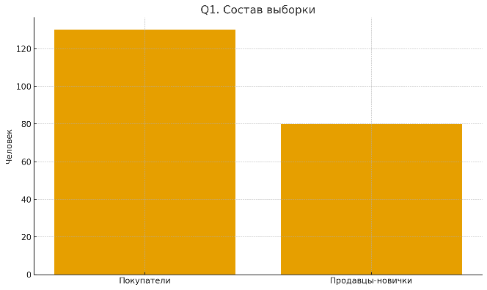
ДИАГРАММЫ ДЕЛАЛ С ПОМОЩЬЮ ГПТ т.к. не успеваю (загрузил результаты в гпт, попросил их представить в виде столбчатых диаграмм)
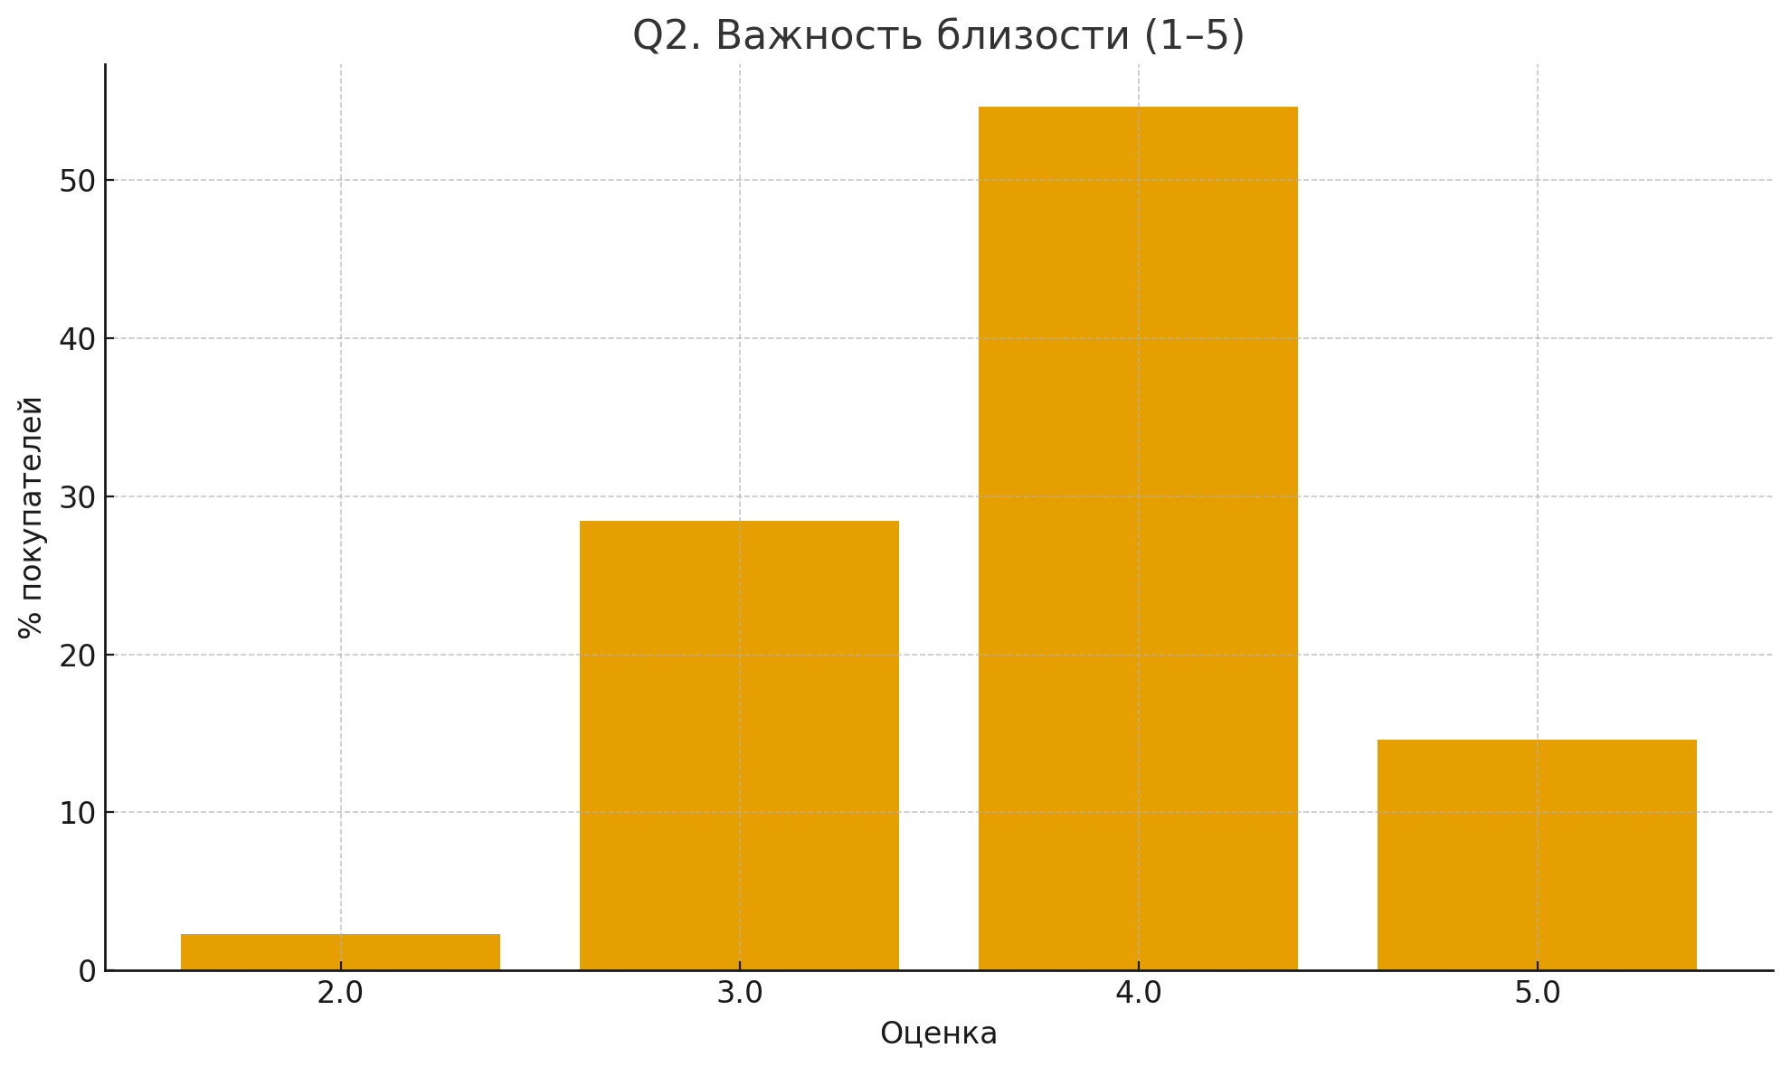

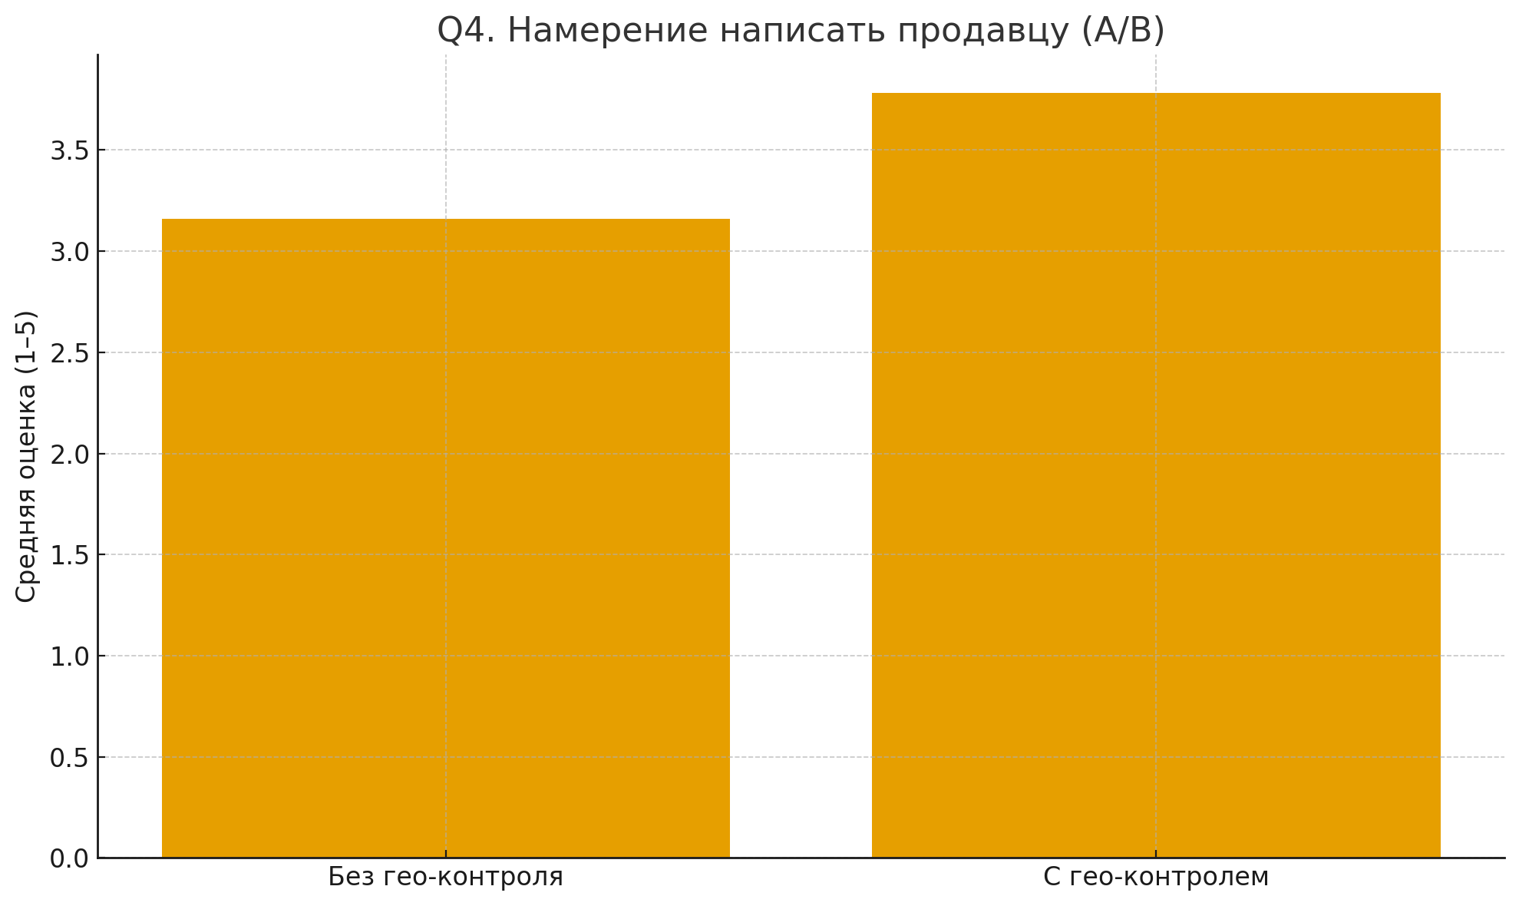
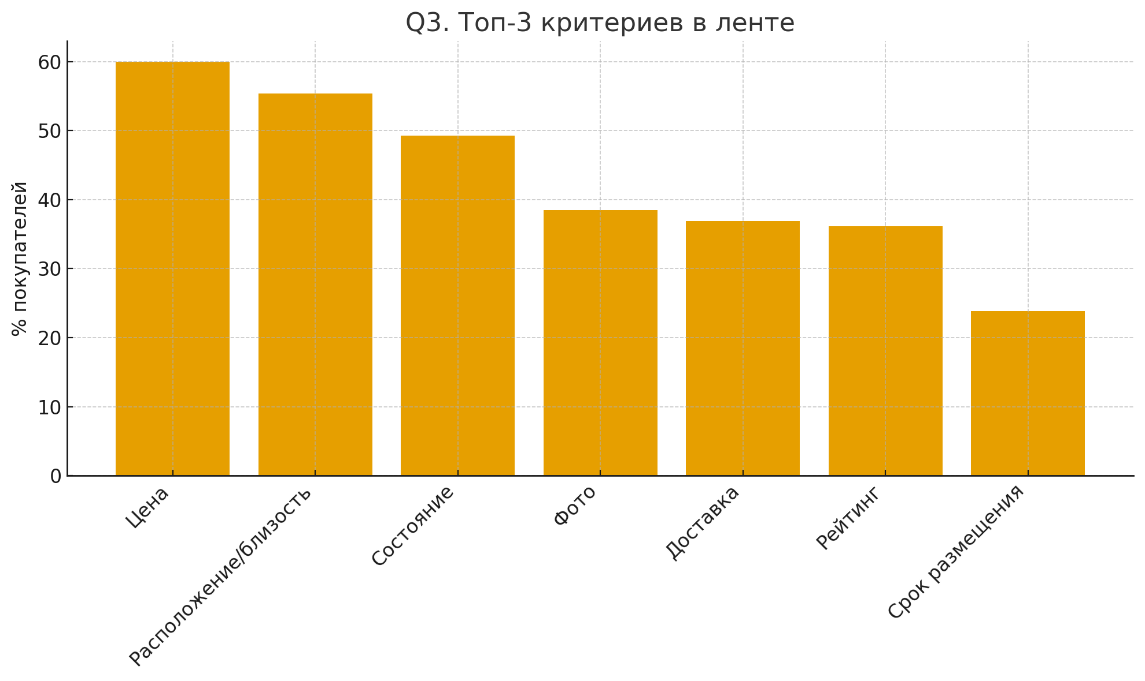

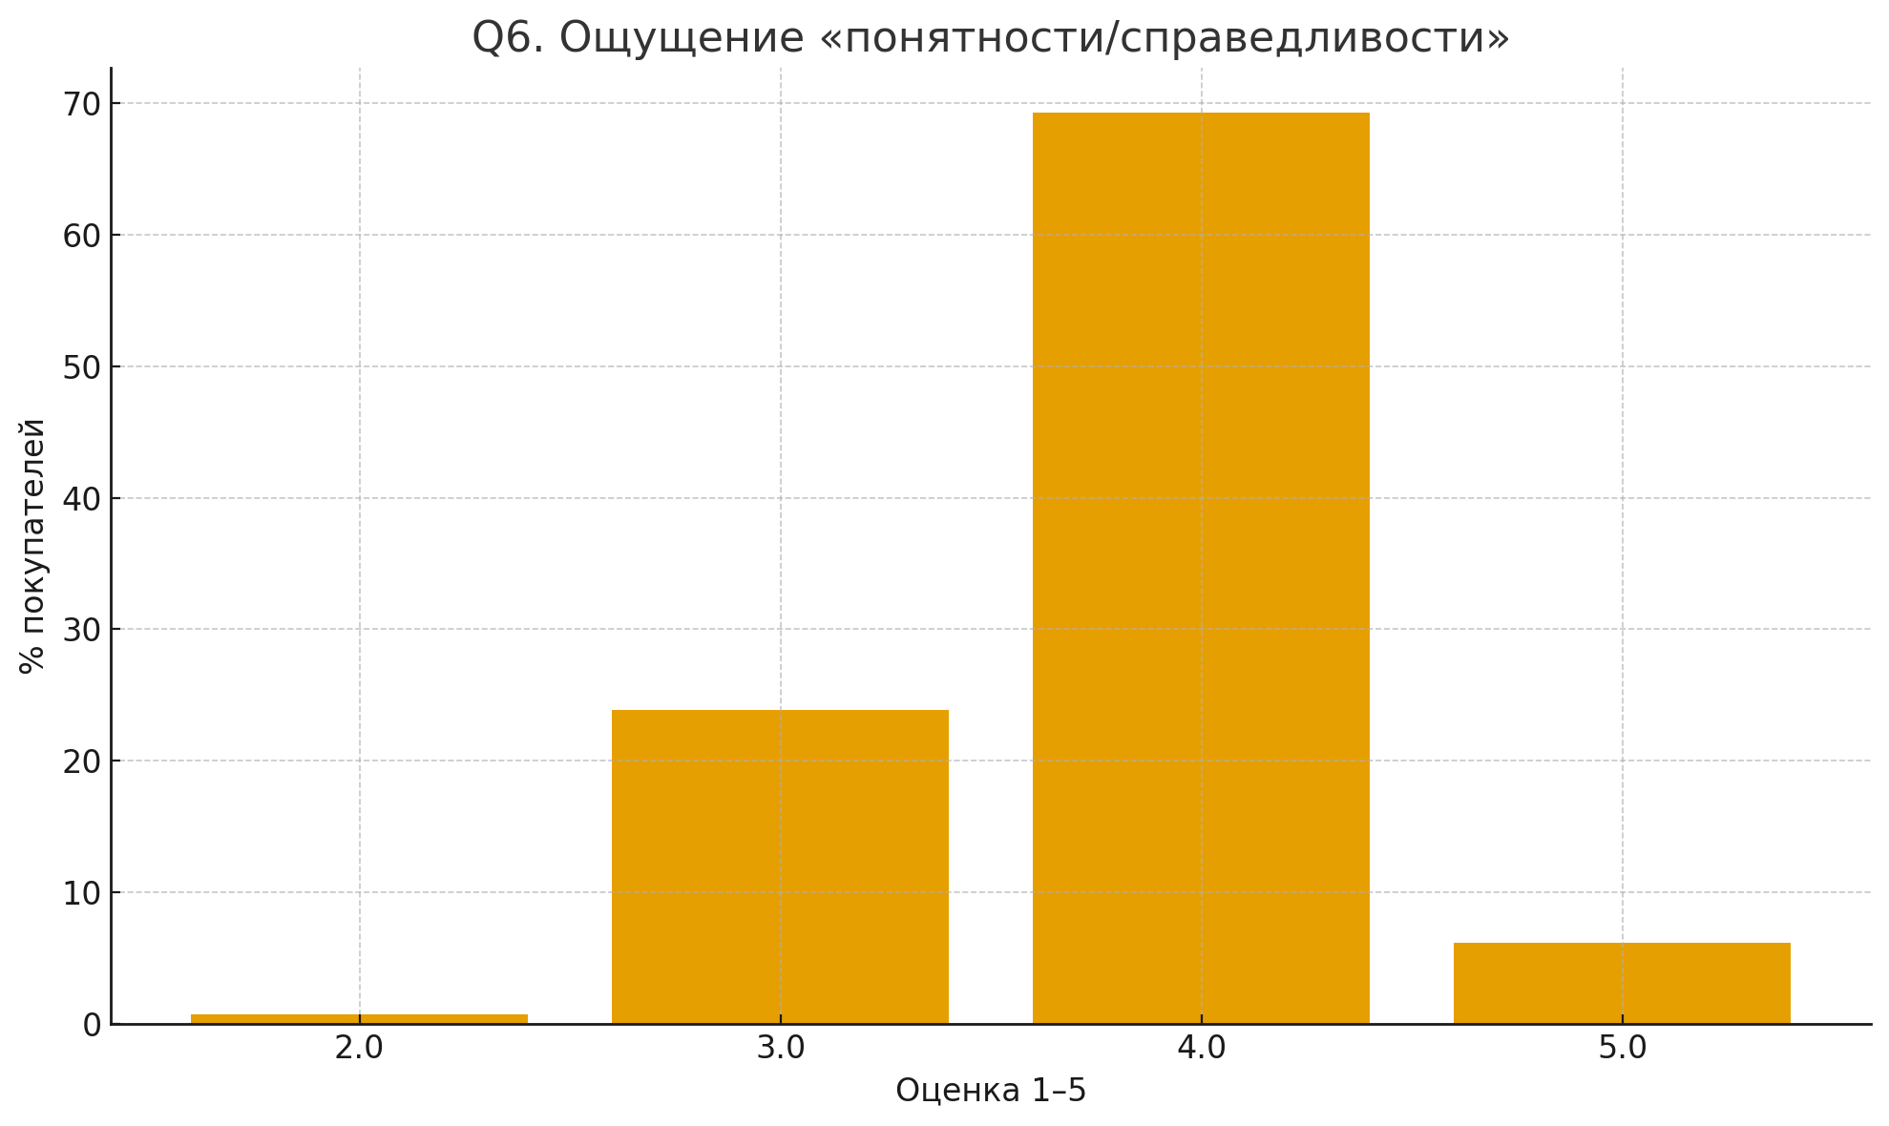
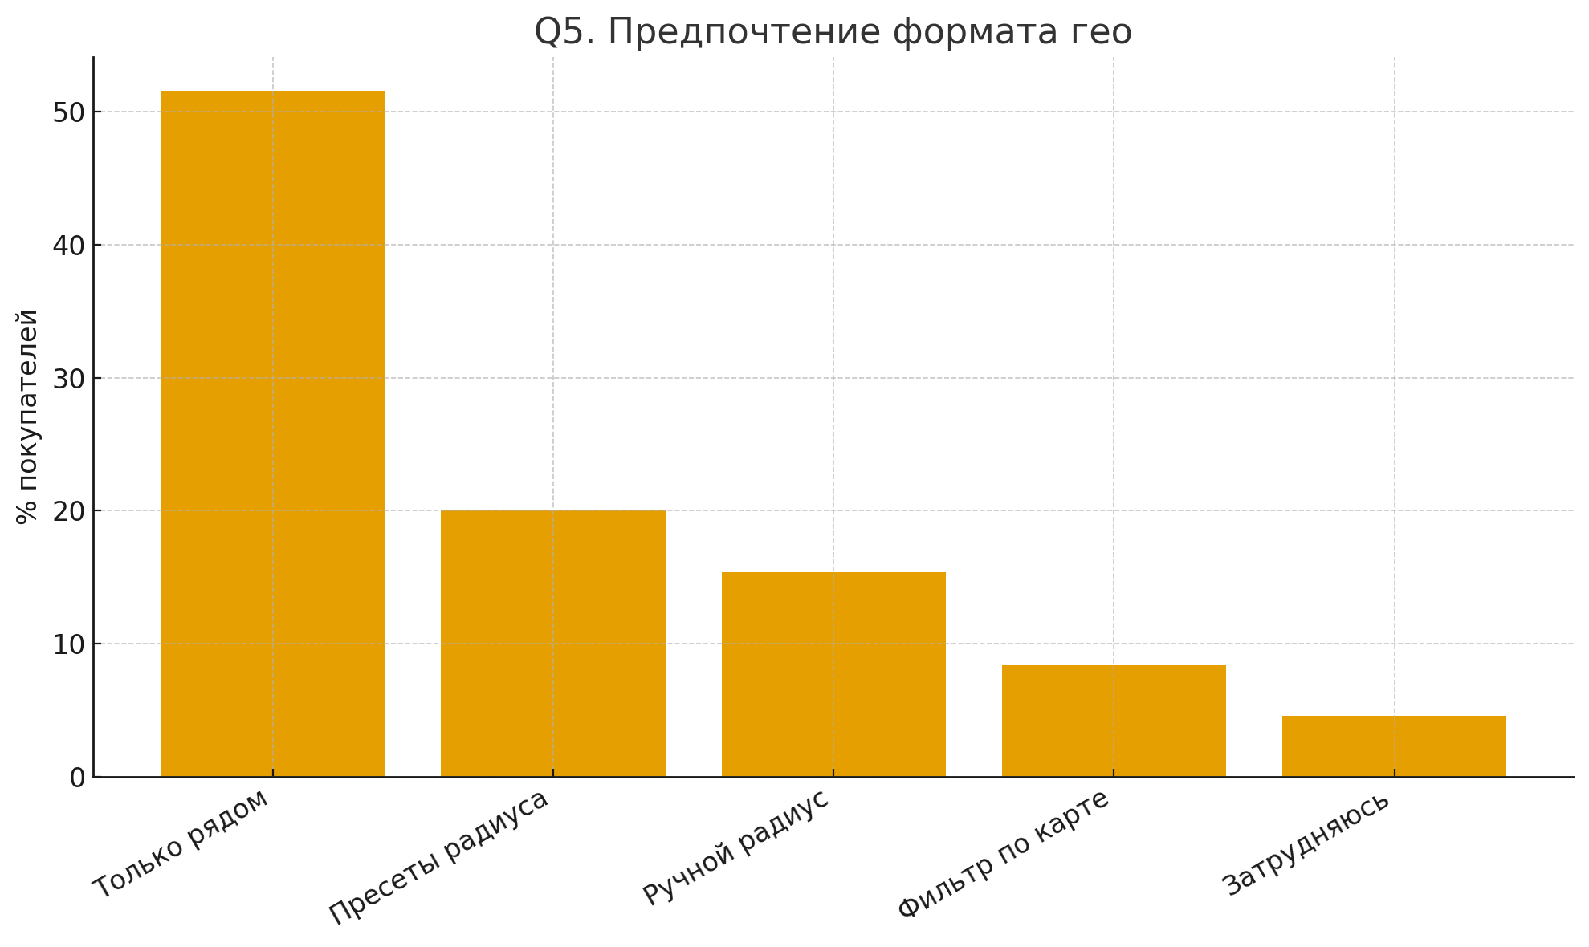

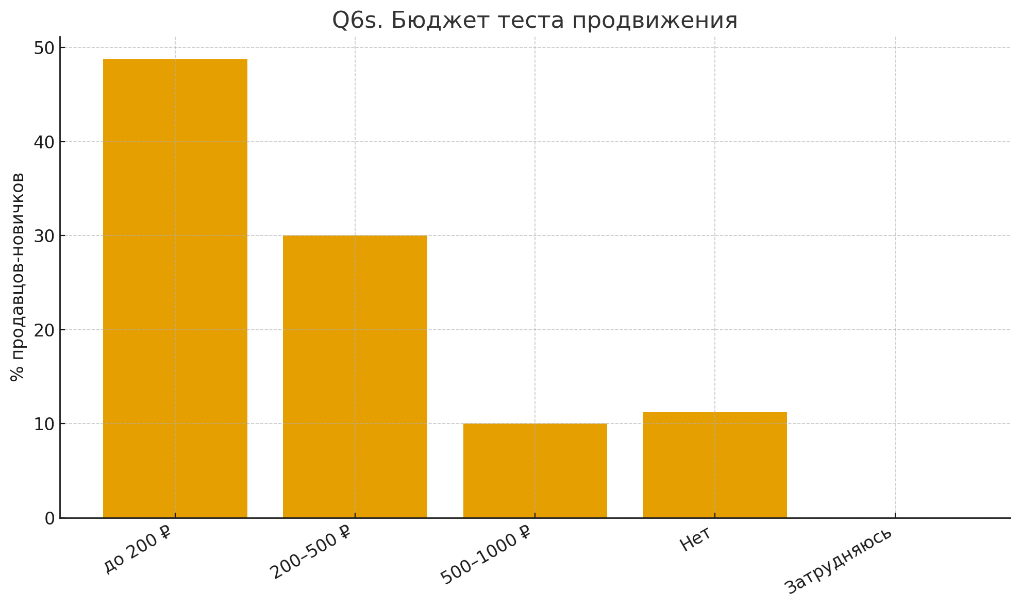
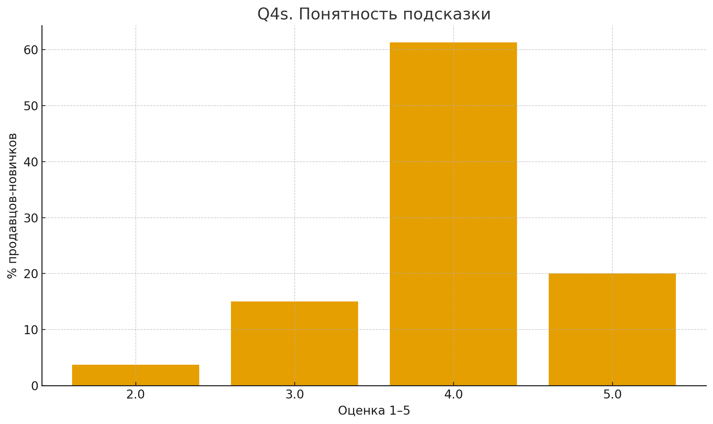
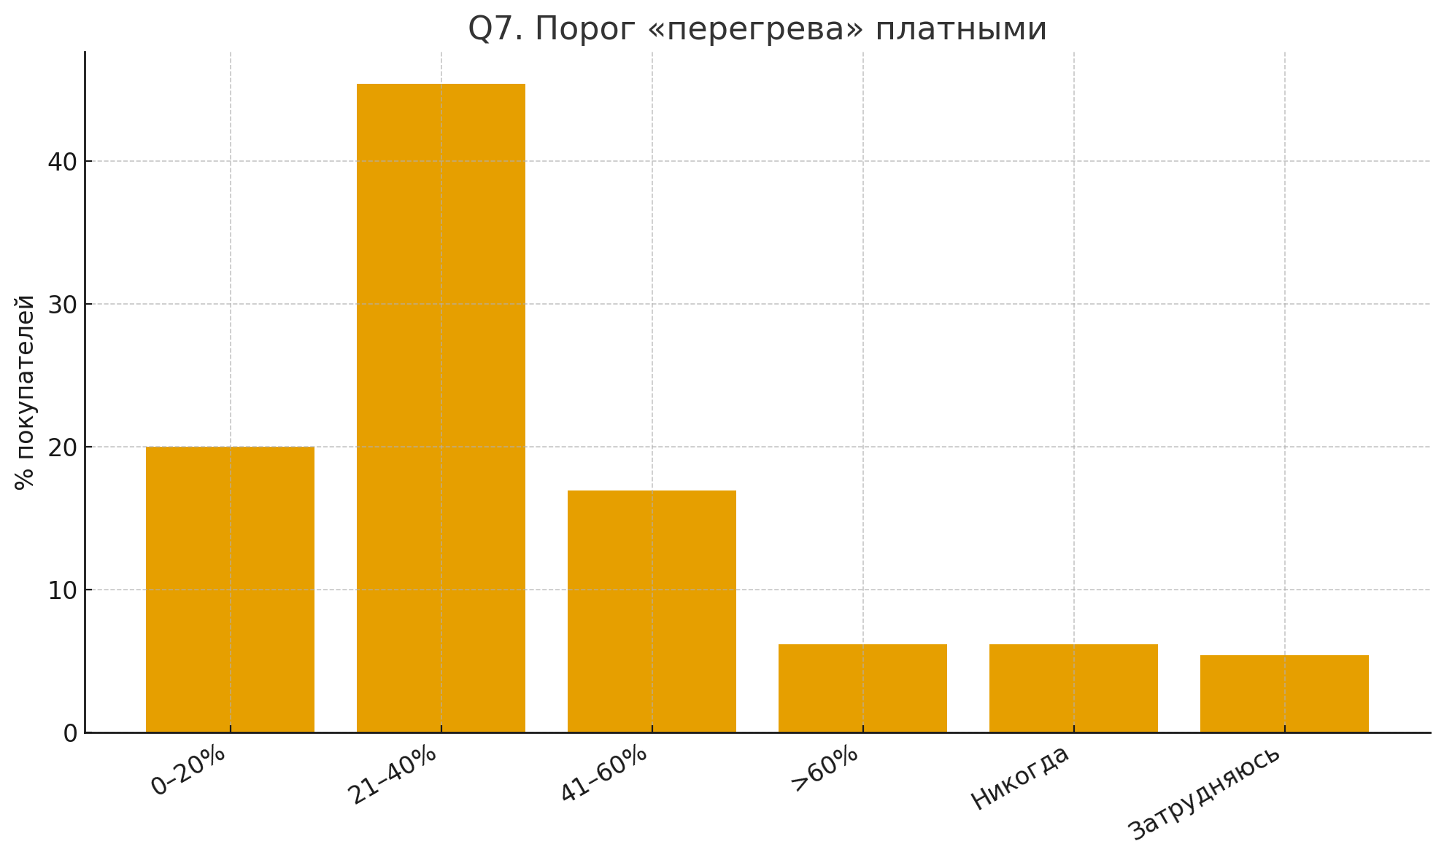
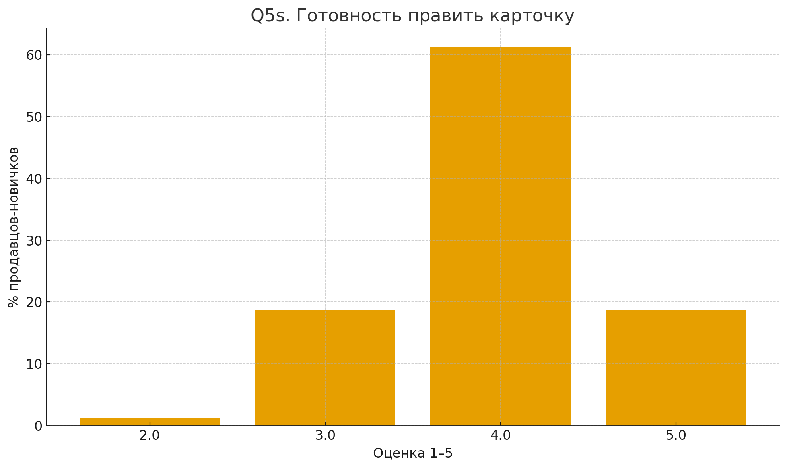

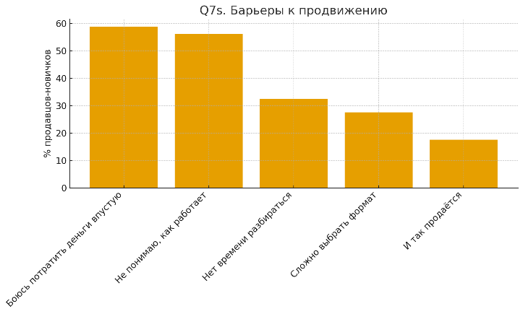

Интерпретация:
Важность близости
- Что видим: среднее 3.82, 69% ставят близость ≥4.
- Как объяснить: для C2C «быстро и рядом» снижает риски и время.
Топ-3 критериев в ленте
- Что видим: «цена» и «состояние» - предсказуемые лидеры; «близость - в топ-3 у 55%».
- Как объяснить: цена и качество остаются №1-2, а близость – третий приоритет, который включает логистику и доверие к сделке.
Предпочтение формата гео
- Что видим: «Только рядом» 51.5%, пресеты 20%, «ручной радиус» 15%, «карта» 9%.
- Как объяснить: у большинства сценарии простые - нужен «умный тумблер» и 2-3 понятных шага радиуса, тонкая ручная настройка и рисование области на карте - для меньшинства.
«Понятность и справедливость» выдачи при выбранном формате
- Что видим: средняя оценка 3.81, доля ответов 4-5 - 75%.
- Как объяснить: простые пресеты делают правила отбора прозрачными = меньше вопросов «почему это в выдаче», больше доверия.
Порог «перегрева» платными в топе
- Что видим: модально – 21-40% (45% ответов считают, что уже тогда доверие снижается). «0-20%» - ещё ок для многих.
- Как объяснить: пользователи чувствительны к «рекламному шуму», особенно в верхнем экране. Превышение порога ломает ощущение релевантности.
Понятность подсказок и готовность править
- Что видим: обе метрики ~3.98 по среднему, ≥4 ~80%. При высокой понятности готовность править заметно выше.
- Как объяснить: короткие, конкретные подсказки срабатывают снижают когнитивные затраты и дают быстрый план действий.
Готовность тестировать продвижение
- Что видим: до 200 руб - 49%, 200-500 ₽ - 30%, «нет» - 11%.
- Как объяснить: новичкам нужен малый безопасный чек для пробы, часть аудитории избегает платных инструментов из-за рисков и непонимания
Барьеры к продвижению.
- Что видим: «боюсь потратить впустую» - 31%, «не понимаю, как работает» - 29%, «нет времени» - 17%.
- Как объяснить: барьеры - риск и неопределённость. Их можно снимать интерфейсом (микро-гайд + гарантия контроля расходов).
Статус гипотез
- Локальность - значимый драйвер, гео-контроль повышает интент
  - Подтверждена.
- «Только рядом»/пресеты предпочтительны»
  - Подтверждена.
- Есть порог доли платных в топе, после которого падает доверие.
  - Подтверждена.
- Подсказки понятны и повышают готовность править; «шпаргалка» снижает страх продвижения.
  - Подтверждена.
7. Сформулируйте основные выводы
- Новые инсайты
  - Локальность - реальный драйвер
  - Явный гео-контроль даёт ощутимый аплифт интента
  - Формат «Только рядом»/пресеты - фаворит, одновременно повышающий ощущение «справедливости».
  - Доверие падает при 21-40% платных объявлений в топе.
  - У селлеров короткие подсказки понятны и мотивируют править карточку
- Что улучшить в продукте
  - Вынести «Только рядом» в быстрые фильтры + пресеты 2/5/10 км.
  - Держать долю платных в первом экране ≤ ~40%.
  - В онбординге стоит показать микро-подсказки к карточке + мини-гайд «как работает продвижение» и пресет бюджета 200–500 ₽.
- Цель исследования
  - Подтвердилась. Роль локальности и формат гео-контроля влияют на поведение, подсказки/микро онбординг снижают барьеры у селлеров.
- Что проверить дальше
  - Видимость «Только рядом» + пресеты
  - Kano: тексты и набор пресетов радиуса
  - Эксперименты с копирайтом продвижения и визуальными подсказками

